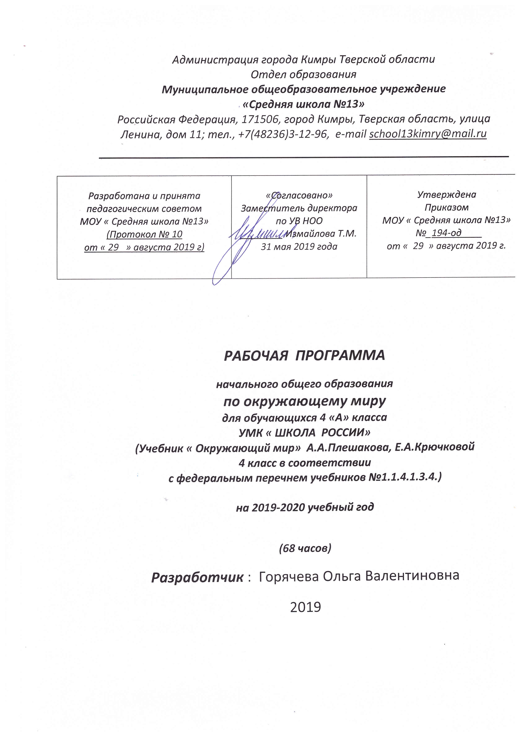

1. Планируемые предметные результаты освоения учебного предмета
Обучающиеся научатся:
- определять на глобусе и географических картах стороны горизонта, находить и показывать изученные географические объекты; различать важнейшие полезные ископаемые родного края;
- различать растения и животных, которые наиболее характерны для леса, луга, водоёма родного края; основные сельскохозяйственные растения, а также сельскохозяйственных животных края;
- объяснять в пределах требований программы взаимосвязи в природе и между природой и человеком;
- самостоятельно находить в учебнике и дополнительных источниках сведения по определенной теме, излагать их на уроке в виде сообщения, рассказа;
- проводить самостоятельные наблюдения в природе;
- оперировать с моделями, указанными в программе, самостоятельно разрабатывать и изготовлять отдельные модели;
- в учебных и реальных ситуациях в доступной форме давать оценку деятель людей с точки зрения её экологической допустимости,
- определять возможные причины наблюдаемых в природе отрицательных изменений,
- предлагать простейшие прогнозы возможных последствий воздействия человека на природу,
- формулировать и практически выполнять правила поведения в природе;
- в доступной форме пропагандировать знания о природе, об отношении к ней; лично участвовать в практической работе по охране природы;
- называть способы изображения Земли, её поверхности (глобус, географическая карта)
- называть океаны и материки;
- называть природные зоны России, рассказывать об особенностях природы и хозяйства, об экологических проблемах в этих зонах;
- рассказывать о государственной символике России, о государственных праздниках России;
- объяснять, что такое Конституция;
- характеризовать исторические периоды: первобытное общество, Древний мир, Средние века, Новое время, Новейшее время;
- называть важнейшие события и великих людей отечественной истории.
Обучающиеся получат возможность научиться.
- наблюдать объекты окружающего мира;
- самостоятельно работать с учебником, со словарём, справочником, энциклопедиями
- работать с учебными и научно-познавательными текстами;
- составлять план учебной статьи;
- работать с памятками, алгоритмами, схемами-опорами;
- работать с различными картами;
- готовить сообщение, рецензировать ответы и выступления учеников;
- рассуждать, участвовать в беседе, в дискуссии;
- работать в паре, группе, индивидуально;
- оценивать себя, товарища;
- формировать коммуникативные умения;
- развивать познавательные, интеллектуально-учебные умения;
- показывать на карте, глобусе материки и океаны, горы, равнины, моря, реки; границы России, некоторые города России;
- описывать отдельные (изученные) события истории Отечества;
- пользоваться приобретенными знаниями в повседневной практической жизни для удовлетворения познавательных интересов, поиска дополнительной информации о родном крае, родной стране, нашей планете.

2.Основное содержание учебного предмета
Земля и человечество (9 ч)
Мир глазами астронома. Что изучает астрономия. Небесные тела: звезды, планеты и спутники планет. Земля – планета Солнечной системы. Луна – естественный спутник Земли. Движение Земли в космическом пространстве; причины смены дня и ночи и времен года. Звездное небо – великая «книга» природы.
Мир глазами географа. Что изучает география. Изображение Земли с помощью глобуса и географической карты. Распределение солнечного тепла на земле и его влияние на живую природу.
Миг глазами историка. Что изучает история. Исторические источники. Счет лет в истории. Историческая карта.
Прошлое и настоящее глазами эколога. Представление о современных экологических проблемах планеты. Охрана окружающей среды – задача всего человечества. Международное сотрудничество в области охраны окружающей среды. Всемирное наследие. Международная Красная книга.
Практические работы. Отчего на земле сменяется день, ночь, времена года. Знакомство с картой звездного неба. Глобус и географическая карта. Пояса Земли. Знакомство с историческими картами.

Природа России (10 ч)
Разнообразие и красота природы России. Важнейшие равнины и горы, моря, озера и реки нашей страны (в форме путешествия по физической карте России).
Природные зоны нашей страны: зона арктических пустынь, зона тундры, зона лесов, зона степей, зона пустынь, субтропики. Карта природных зон России. Особенности природы каждой из зон. Взаимосвязи в природе, приспособленность организмов к условиям обитания в разных природных зонах. Особенности хозяйственной деятельности людей, связанные с природными условиями. Экологические проблемы каждой из природных зон, охрана природы, виды растений и животных, внесенные в Красную книгу России. Необходимость бережного отношения к природе в местах отдыха населения. Правила безопасного поведения отдыхающих у моря. Представление об экологическом равновесии и необходимости его учета в процессе хозяйственной деятельности людей.
Экскурсия. Лес и человек.
Практические работы. Равнины и горы России. Моря, озера и реки России. Зона Арктических пустынь. Тундра. Леса России. Зона степей. Пустыни. У Черного моря.

Родной край – часть большой страны (15 ч)
Наш край на карте Родины. Карта родного края.
Формы земной поверхности в нашем крае. Изменение поверхности края в результате деятельности человека. Охрана поверхности края (восстановление земель на месте карьеров, предупреждение появления свалок, борьба с оврагами). Водоемы края, их значение в природе и жизни человека. Изменение водоемов в результате деятельности человека. Охрана водоемов нашего края.
Полезные ископаемые нашего края, их основные свойства, практическое значение, места и способы добычи. Охрана недр в нашем крае.
Ознакомление с важнейшими видами почв края (подзолистые, черноземные и т. д.). Охрана почв в нашем крае.
Природные сообщества (на примере леса, луга, пресного водоема). Разнообразие растений и животных различных сообществ. Экологические связи в сообществах. Охрана природных сообществ.
Особенности сельского хозяйства края, связанные с природными условиями. Растениеводство в нашем крае, его отрасли (полеводство, овощеводство, плодоводство, цветоводство). Сорта культурных растений. Представление о биологической защите урожая, ее значении для сохранения окружающей среды и производства экологически чистых продуктов питания.
Животноводство в нашем крае, его отрасли (разведение крупного и мелкого рогатого скота, свиноводство, птицеводство, рыбоводство, пчеловодство и др.). Породы домашних животных.
Экскурсия. Поверхность нашего края.
Практические работы. Знакомство с картой края. Рассматривание образцов полезных ископаемых своего края. Жизнь леса. Жизнь луга. Жизнь пресного водоема. Знакомство с культурными растениями нашего края.

Страницы всемирной истории (5 ч)
Представление о периодизации истории. Начало истории человечества: первобытное общество. Древний мир; древние сооружения – свидетельства прошлого. Средние века; о чем рассказывают христианский храм, мусульманская мечеть, замок феодала, дом крестьянина. Новое время; достижения науки и техники, объединившие весь мир: пароход, паровоз, железные дороги, электричество, телеграф. Великие географические открытия. Новейшее время. Представление о скорости перемен в XX в. Достижения науки и техники. Осознание человечеством ответственности за сохранение мира на планете.
Экскурсия. Мир древности.экскурсия в краеведческий музей.

Страницы истории Отечества (20 ч)
Кто такие славяне. Восточные славяне. Природные условия жизни восточных славян, их быт, нравы, верования.
Века Древней Руси. Территория и население Древней Руси. Княжеская власть. Крещение Руси. Русь – страна городов. Киев – столица Древней Руси. Господин Великий Новгород. Первое свидетельство о Москве. Культура, быт и нравы Древней Руси.
Наше Отечество в XIII – XV вв. Нашествие хана Батыя. Русь и Золотая Орда. Оборона северо-западных рубежей Руси. Князь Александр Невский. Московская Русь. Московские князья – собиратели русских земель. Дмитрий Донской.
Куликовская битва.
Иван III. Образование единого Русского государства. Культура, быт и нравы страны в XIII – XV вв.
Наше Отечество в XVI – XVII вв. Патриотический подвиг Кузьмы Минина и Дмитрия Пожарского. Утверждение новой царской династии Романовых. Освоение Сибири. Землепроходцы. Культура, быт и нравы страны в XVI – XVII вв. Россия в XVIII в. Петр I – царь-преобразователь. Новая столица России – Петербург. Провозглашение России империей. Россия при Екатерине II. Дворяне и крестьяне. Век русской славы. А.В. Суворов, Ф.Ф. Ушаков. Культура, быт и нравы России в XVIII в.
Россия в XIX – начале XX в. Отечественная война 1812 г. Бородинское сражение. М.И. Кутузов. Царь-освободитель Александр II. Культура, быт и нравы России в XIX – начале XX в.
Россия в XX в. Участие России в Первой мировой войне. Николай II – последний император России. Революции 1917 г. Гражданская война. Образование СССР. Жизнь страны в 20 – 30-е гг. Великая Отечественная война 1941 – 1945 гг. Героизм и патриотизм народа. День Победы – всенародный праздник.
Наша страна в 1945 – 1991 гг. Достижения ученых: запуск первого искусственного спутника Земли, полет в космос Ю. А. Гагарина, космическая станция «Мир».
Преобразования в России в 90-е гг. XX в. Культура России в XX в.
Прошлое родного края. История страны и родного края в названиях городов, поселков, улиц, в памяти народа, семьи.
Экскурсия. Во времена Древней Руси (экскурсия в краеведческий музей).

Современная Россия (9 ч)
Мы – граждане России. Конституция России – наш основной закон. Права человека в современной России. Права и обязанности гражданина. Права ребенка.
Государственное устройство России. Президент, Федеральное собрание, Правительство.
Государственная символика нашей страны (флаг, герб, гимн). Государственные праздники.
Многонациональный состав населения России.
Регионы России. Дальний Восток, Сибирь, Урал, Север Европейской России, Центр Европейской России, Юг Европейской России. Природа, хозяйство, крупные города, исторические места, знаменитые люди, памятники культуры в регионах.

3.Календарно-тематическое планирование

№  п/п | Дата | Тема урока
Раздел «Земля и человечество» (9 часов)
1 |  | Мир глазами астронома.  Изучение схемы строения Солнечной системы.
2 |  | Планеты Солнечной системы. Схема вращения Земли.  Практическая работа № 1 «Движение Земли вокруг своей оси и вокруг Солнца»
3 |  | Звёздное небо – Великая книга Природы.  Формирование представлений о звездах, созвездиях.  Практическая работа №2 «Знакомство с картой звёздного мира»
4 |  | Мир глазами географа. Формирование представлений о географической карте  и глобусе. Практическая работа №3 «Поиск и показ изучаемых объектов  на глобусе и географической карте»
5 |  | Мир глазами историка  Формирование представления об истории как науке.
6 |  | Когда и где? Ознакомление с понятиями «век», «тысячелетие», «летоисчесление».  Практическая работа №4 «Знакомство с историческими картами»
7 |  | Мир глазами эколога  Формирование представления о взаимосвязи человека и окружающей среды.
8 |  | Сокровища Земли под охраной человечества.  Ознакомление с объектами Всемирного природного и культурного наследия.
9 |  | Сокровища Земли под охраной человечества.  Международная Красная книга. Проверочная работа №1
Раздел «Природа России» (10 часов)
10 |  | Характеристика земной поверхности. Практическая работа №5 «Поиск и показ на физической карте равнин и гор России»
11 |  | Моря, озёра и реки России.Умение характеризовать водные объекты.  Практическая работа № 6 «Поиск и показ на физической карте морей, озёр и рек России»
12 |  | Природные зоны России.  Знакомство с закономерным чередованием природных зон.  Практическая работа № 7 «Поиск и показ на карте природные зоны России»
13 |  | Зона арктических пустынь.  Знакомство с особенностями природы, ее использованием.
14 |  | Тундра.  Знакомство с особенностями природы, ее использованием.
15 |  | Леса России.  Знакомство с особенностями природы, ее использованием.
16 |  | Лес и человек.  Формирование представления о роли леса в жизни человека и природы.
17 |  | Зона степей.  Знакомство с особенностями природы, ее использованием.
18 |  | Пустыни.  Знакомство с особенностями природы, ее использованием.
19 |  | У Чёрного моря.  Знакомство с особенностями природы, ее использованием
20 |  | Проверим себя и оценим свои достижения по разделу «Природа России». Проверочная работа №2
Раздел «Родной край – часть большой страны» (15 часов)
21 |  | Наш край.  Знакомство с особенностями природы своего края.
22 |  | Поверхность нашего края.  Формирование представления о поверхности родного края.  Практическая работа №8 «Знакомство с картой родного края»
23 |  | Поверхность нашего края  Совершенствование умения работать с компасом.
24 |  | Водные богатства нашего края  Формирование представления о водоемах своего края.
25 |  | Наши подземные богатства.  формирование представления о подземных богатствах.  Практическая работа №9 «Рассматривание образцов полезных ископаемых, определение их свойств»
26 |  | Земля - кормилица  Ознакомление с видами почв и их составом.
27 |  | Экскурсия в лес и на луг.  Ознакомление с разнообразием растений.
28 |  | Жизнь леса.  Формирование представления о лесе как природном сообществе.
29 |  | Жизнь луга.  Формирование представления о луге как природном сообществе.
30 |  | Жизнь в пресных водах.  Формирование представления о жизни пресноводного водоема.
31 |  | Экскурсия к водоему.  Знакомство с обитателями водоема.
32 |  | Растениеводство в нашем крае.  Формирование представления о растениеводстве своего края.
33 |  | Животноводство в нашем крае  формирование представления о животноводстве своего края.
34 |  | Проверим себя и оценим свои достижения по разделу «Родной край – часть большой страны» Проверочная работа №3
Раздел «Страницы Всемирной истории» (5 часов)
35 |  | Начало истории человечества.  формирование представления о жизни первобытных людей.
36 |  | Мир древности: далёкий и близкий  Знакомство с Древним Египтом, Грецией и Римом
37 |  | Средние века: время рыцарей и замков  Формирование представления о средневековье.
38 |  | Новое время: встреча Европы и Америки  Формирование умения различать эпоху Нового времени от других эпох.
39 |  | Новейшее время: история продолжается сегодня.  Проверим себя и оценим свои достижения по разделу «Страницы всемирной истории» Проверочная работа №4
Раздел «Страницы истории России» (20 часов)
40 |  | Жизнь древних славян
41 |  | Во времена Древней Руси  Формирование представления о Древней Руси.
42 |  | Страна городов  Формирование представления о городах Х-ХI вв.
43 |  | Из книжной сокровищницы Древней Руси. Формирование представления  о возникновении славянской письменности на Руси.
44 |  | Трудные времена на Русской земле.  Формирование представления о военном деле на Руси.
45 |  | Русь расправляет крылья.  Формирование представления о возрождении Руси.
46 |  | Куликовская битва.  Формирование представления о подвигах защитников Руси.
47 |  | Иван Третий.  Формирование представления о Москве времен Ивана III.
48 |  | Мастера печатных дел.  Формирование представления о появлении первой печатной книги на Руси.
49 |  | Патриоты России .  Формирование представления о народном ополчении.
50 |  | Пётр Великий.  Формирование представления о времени правления Петра I, его реформах.
51 |  | Михаил Васильевич Ломоносов.  Формирование представления о его жизни и деятельности.
52 |  | Екатерина Великая. Формирование представления о жизни России во времена правления Екатерины II.
53 |  | Отечественная война 1812 года.  Ознакомление с историческим периодом. Страницы истории XIX века.  Формирование представления о жизни в ХIХ веке.
54 |  | ВПР
55 |  | Россия вступает в XX век.  Формирование представления в важнейших событиях в начале ХХ века
56 |  | Страницы истории 1920 – 1930-х годов.  Формирование представления о жизни страны в данный период.
57 |  | Великая война и великая Победа .  Формирование представления о Великой Отечественной войне.
58 |  | Великая война и великая Победа .  Знакомство с героями ВОВ.
59 |  | Страна, открывшая путь в космос.  Формирование представления о жизни страны в послевоенное время.  Проверим себя и оценим свои достижения по разделу «Страницы истории России». Проверочная работа №5
Раздел «Современная Россия» (9 часов)
60 |  | Основной закон России и права человека.
61 |  | Мы – граждане России .  Формирование представления о понятиях «Президент», «Правительство», «Федеральное собрание».
62 |  | Славные символы России.  Формирование представления о символах России
63 |  | Такие разные праздники .  Формирование представления о праздниках в России, их особенностях.
64 |  | Путешествие по России  (по Дальнему Востоку, на просторах Сибири).  Формирование представления о народах России, их культуре и обычаях.
65 |  | Путешествие по России  (по Уралу, по северу европейской России) .  Формирование представления о народах России, их культуре и обычаях.
66 |  | Путешествие по России  (по Волге, по югу России) .  Формирование представления о народах России, их культуре и обычаях.
67 |  | Проверим себя и оценим свои достижения. Обобщение. Итоговая проверочная работа.
68 |  | Презентация проектов  Представление результатов проектной деятельности.

